**Küchenmeile 2024: Die Trends und Innovationen**

**Markenhersteller aus OWL setzen auf Partnerschaft mit Hettich**

**Die Küchenmeile hat Strahlkraft in die globalen Märkte. Auch in diesem Jahr zeigte das Who-is-Who der Küchenmarken und Gerätehersteller vielfältige Antworten auf die Megatrends mit großartigen Designlösungen. Das internationale Fachpublikum erlebte Konzepte für eine neue Generation von Küchen, die dem Zeitgeist folgen und den Bedürfnissen einer modernen Gesellschaft gerecht werden. Hinter vielen wegweisenden Neuerungen in Küchendesign und -nutzung stecken Beschlaginnovationen von Hettich.**

Puristische, elegante Fronten- und Plattenmaterialien und schmale Schubkastensysteme sind der neue Designtrend. Premiumhersteller wie Nolte Küchen, Sachsenküchen, Pronorm, Beeck und Poggenpohl waren die Vorreiter, jetzt läutet Global Player nobilia mit dem nBOX-Schubkastensystem eine neue Designära mit einer schmalen Zarge ein. Die Zarge der nBOX ist mit nur 10,7 mm von minimalistischer Ästhetik. Schlanke Materialstärken verleihen Küchen nicht nur optisch Eleganz und Leichtigkeit, sie bedeuten für Küchennutzer mehr Platz im Innenbereich des Schubkastens. Bei den Arbeitsplatten wird es ebenfalls schmaler und auch lebhafter. Naturstein in allen Facetten und Farbgebungen, allen voran Marmor, dominieren bei den Materialien. Auch recycelter Naturstein ist als Arbeitsplatte zu haben. Bei allem Purismus hält aber auch Wohnlichkeit in der Küche weiter Einzug: Filigrane Designs treffen auf Rundungen von Kücheninseln, Hochschränken und Regalen sowie auf strukturierte Oberflächen. Warme und ruhige Holztöne wie helle Eiche werden mit seidenmatten Natur- und Pastellfarben kombiniert. Schwarz nimmt sich mehr zurück und wird bevorzugt mit hellen Tönen kombiniert. Der Trend zum raumübergreifenden Wohnen zeigt sich in der Abstimmung des Küchenmöbel-Designs auf den Rest der Einrichtung. Für Extravaganz sorgen Akzentuierungen mit Gold, Kupfer oder Edelstahl. Individualisierungen nach Kundenwunsch werden in der Küchengestaltung immer wichtiger. Viele Markenhersteller wie Pronorm, Eggersmann und Rational nutzen dafür das Gestaltungspotenzial des AvanTech YOU-Schubkastensystems von Hettich.

**Drehbare Design-Highlights mit FurnSpin**

Die drehbaren Hochschränke und Eckschränke in Kücheninseln, die Hersteller wie Beeck Küchen und SieMatic präsentierten, sorgten für Staunen bei den Besuchern der Küchenmeile. Diese exklusiven Lösungen basieren auf dem neuartigen Dreh-Schwenk-Beschlag FurnSpin von Hettich. Die Stauraumnutzung wird hier überraschend anders gedacht und erhält ein einzigartiges Design, denn FurnSpin macht aus zwei Möbeln eins. Ein schneller Dreh per Hand und die geschlossene Möbelfront wandelt sich in ein offenes Regal. SieMatic stellte in seinem neuen Küchenprogramm S2 Next Generation sogar einen drehbaren Secret Space-Hochschrank mit eleganter Beleuchtung vor. Sobald der Hochschrank in die offene Position gedreht wird, schaltet sich automatisch eine vertikal im Rahmen integrierte LED-Lichtleiste an.

**Bedienkomfort vom Feinsten**

Küchengeräte werden immer intelligenter. Der neueste Kühlschrank von Samsung erkennt dank KI beispielsweise, welche Lebensmittel hineingelegt und wieder herausgenommen werden. Passend dazu werden Rezepte auf dem Display vorgeschlagen oder die Einkaufsliste per App aufs Handy übermittelt. Alles sehr komfortabel. Parallel dazu wächst der Anspruch der Nutzer an die Ergonomie und den Bedienkomfort der Küchengeräte. Hettich bietet mit seinen Beschlaglösungen beides. V-Zug setzt u. a. bei seinen Geschirrspülern das Liftsystem ComfortSwing ein, das den unteren Geschirrkorb auf die Höhe des oberen Korbs hebt und das Ein- und Ausräumen sehr bequem macht. So gab es auf der Küchenmeile viele spannende Entdeckungen zu machen – von unerwarteten Komforterlebnissen über neue Designstandards bei Schubkästen bis zu neuartigen Möbellösungen.

In einem Video führt Hettich durch die Trends und Innovationen der Küchenmeile 2024 und lädt Interessierte ins Hettich Forum ein, um sich die Lösungen live anzusehen:

<https://web.hettich.com/de-de/inspiration/moebel-und-einrichtungstrends>

Folgendes Bildmaterial steht im **Menü ”Presse”** auf **www.hettich.com** zum Download bereit:

Ein Bild, das Im Haus, Boden, Tisch, Mobiliar enthält.

**342024_a**

Minimalistische Ästhetik: Das neue nBox-Schubkastensystem von nobilia mit nur 10,7 mm Zargenbreite. Foto: Hettich

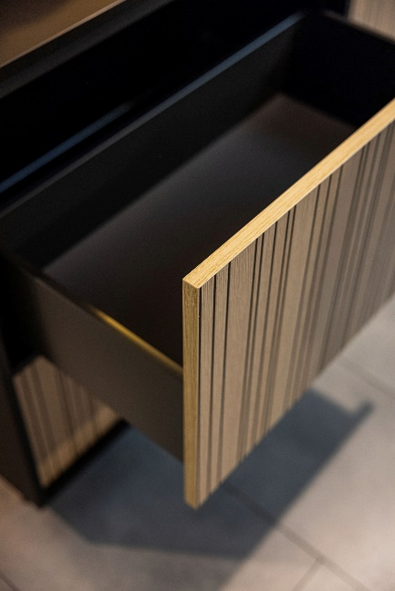

**3402024_b**

Beeck Küchen nutzt das Schubkastensystem AvanTech YOU als Spielwiese für ausgefallene Designs. Schwarz nimmt sich zugunsten warmer Töne und attraktiver Oberflächenstrukturen zurück. Foto: Hettich

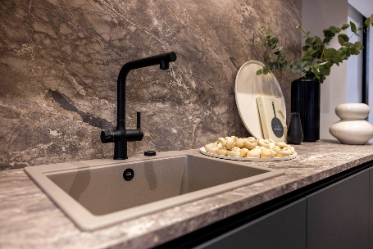

**342024_c**

In den neuen Nolte Küchen setzten auffällige Natursteine – vor allem Marmor, Akzente im Küchendesign. Foto: Hettich

Ein Bild, das Möbel, Im Haus, Arbeitsfläche, Wand enthält.

**342024_d**

Sachsenküchen setzt Natursteinoptiken als Frontmaterial bei dem AvanTech YOU-Schubkastensystem von Hettich ein und kombiniert sie mit warme Holztönen. Ein modernes und luxuriös wirkendes Design. Foto: Hettich

Ein Bild, das Im Haus, Boden, Inneneinrichtung, Möbel enthält.

**342024_e**

S2 Next Generation von SieMatic mit zwei drehbaren Secret Scapes unter der Kücheninsel mit integrierter LED-Beleuchtung. Basis ist der innovative Dreh-Schwenk-Beschlag FurnSpin von Hettich. Foto: Hettich

Ein Bild, das Im Haus, Wand, Möbel, Inneneinrichtung enthält.

**342024_f**

Drehbares Küchendesign im neuen Küchenprogramm Stretta H und L von Beeck Küchen. Ein Hochschrank und ein Eckschrank unter der Insel werden mit einem Dreh zum offenen Regal. Foto: Hettich

Über Hettich

Hettich wurde 1888 gegründet und gehört heute zu den weltweit größten und erfolgreichsten Herstellern von Möbelbeschlägen. Stammsitz des Familienunternehmens ist Kirchlengern im Möbelcluster Ostwestfalen. Rund 8.600 Kolleginnen und Kollegen arbeiten gemeinsam daran, unsere zukunftsfähigen Lösungen in über 100 Länder zu liefern. Die Marke Hettich steht mit ihrem Unternehmensversprechen „It's all in Hettich“ für ein umfassendes Leistungsportfolio, das sich weltweit konsequent an den Bedürfnissen der Kunden orientiert. Nachhaltiges Handeln unter sozialen, gesellschaftlichen und ökologischen Aspekten hat dabei traditionell schon immer höchste Priorität. www.hettich.com